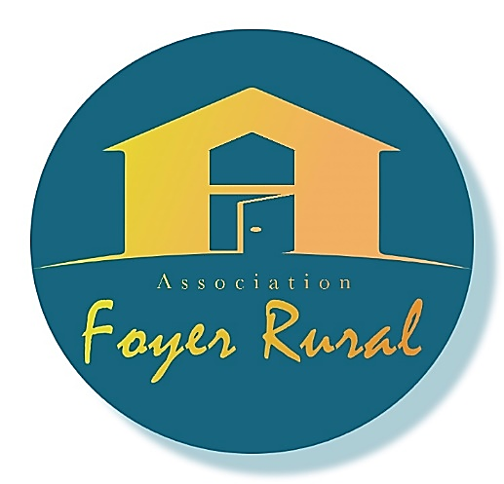
FOYER RURAL
85590 LES EPESSES

Aout 2021

AVENANT AU REGLEMENT DU FOYER RURAL

Le présent avenant a pour objet de prendre en compte les modalités particulières liées au passe sanitaire.

1- Dispositions générales : Le Foyer Rural est une salle classée en Etablissement Recevant du Public (ERP) de type L de 3eme catégorie.

Les dispositions du décret n°2021-1059 du 7 août 2021 modifiant le décret n°2021-699 du 1er juin 2021 prescrivant les mesures générales nécessaires à la gestion de la sortie de crise sanitaire devront être appliquées.

- Obligations des utilisateurs : Conformément à l’article 47-1 du décret mentionné au paragraphe 1, « les personnes majeures doivent, pour être accueillies dans les établissements (…), présenter l’un des documents suivants :
- 1° Le résultat d’un test (…) réalisé moins de 72 heures avant l’accès à l’établissement, au lieu ou à l’évènement. Les seuls tests antigéniques pouvant être valablement présentés pour l’application du présent 1° sont ceux permettant la détection de la
protéine N du SARS-CoV-2 ;
- 2° Un justificatif du statut vaccinal (…) ;
- 3° Un certificat de rétablissement (…). »

A défaut de présentation de présentation de l’un de ces documents, l’accès à l’établissement, au lieu ou à l’évènement est refusé.

- Responsabilités : L’organisateur sera seul responsable de l’accès à la salle et du contrôle des personnes.

Pour le Foyer Rural, Le président : Pour l’utilisateur : « lu et approuvé »

Laurent Gallard

